Заголовок уровня 1
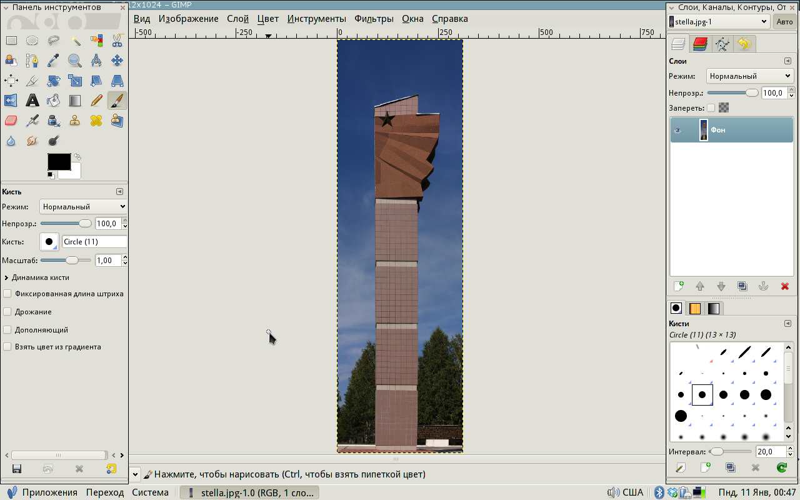
Для этого воспользуемся инструментом «Порог». Он расположен в меню «Цвет». 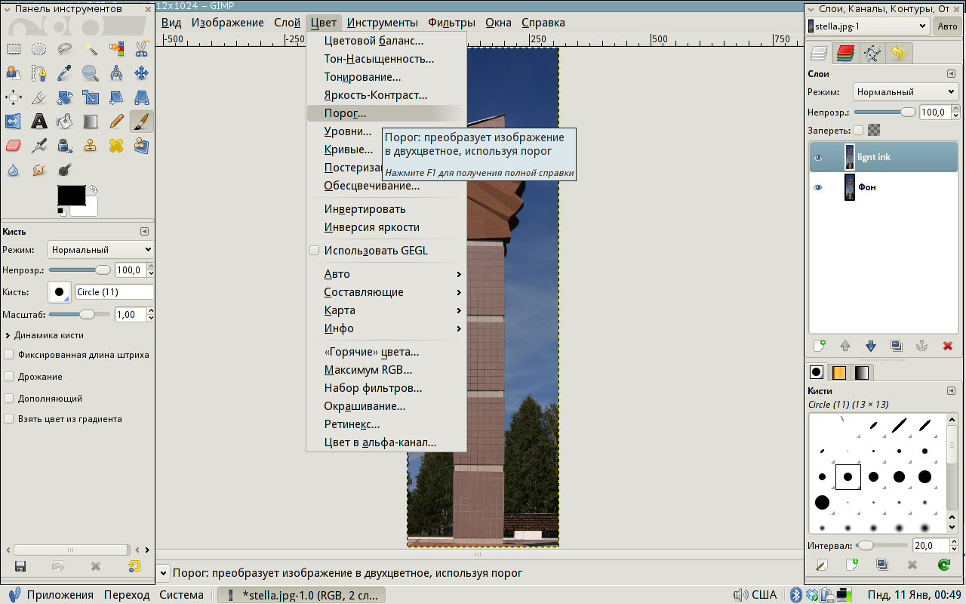 Работает он следующим образом: все пиксели, яркость которых больше той величины, которая задается бегунком заменяются белыми, а яркость которых меньше - черными. Таким образом, подобрав нужное положение бегунка подготовим слой на котором будут хорошо видны детали деревьев. 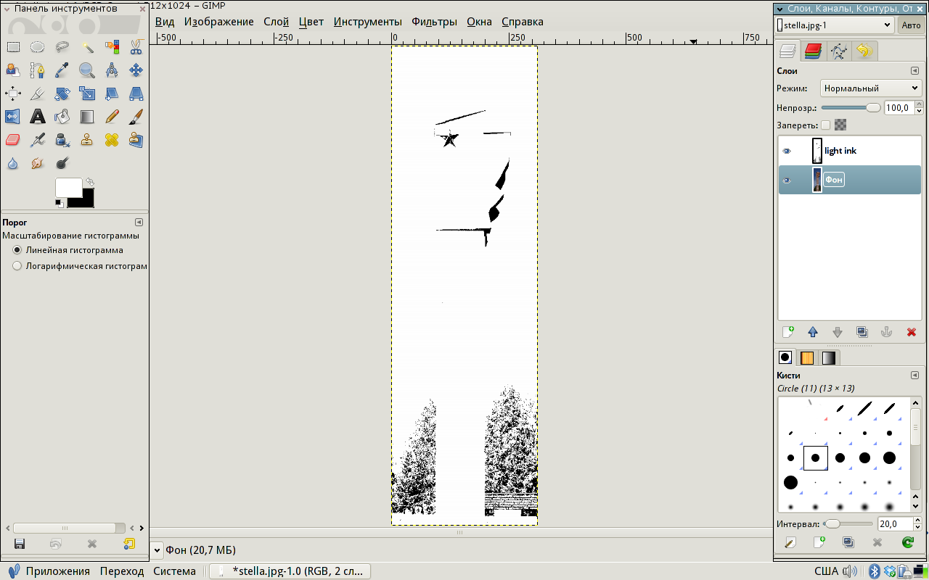 Однако, сделав видимыми деревья мы потеряли детали на верхней части стелы. Чтобы получить их создадим еще один слой, скопировав фоновый, и еще раз применим к нему инструмент «Порог», на этот раз уже с другим значением уровня. 

